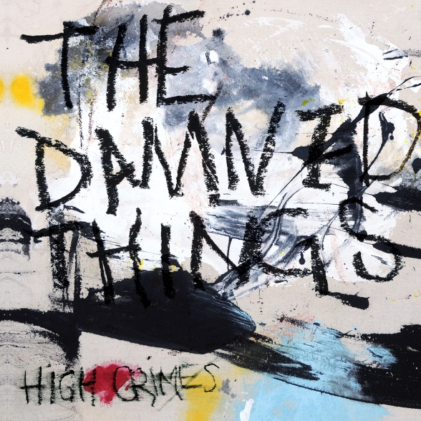

THE DAMNED THINGS
»High Crimes«

VÖ: 26. April 2019

Line-up: | THE DAMNED THINGS online:
Scott Ian | Gitarre  Joe Trohman | Gitarre  Keith Buckley | Gesang  Dan Adriano | Bass  Andy Hurley | Schlagzeug | www.thedamnedthings.com  www.facebook.com/thedamnedthings  www.twitter.com/thedamnedthings
THE DAMNED THINGS — was sind sie? Warum sind sie? Das sind die Fragen, die keiner jemals stellt. Und trotzdem sind wir heute hier…

Nur 9 kleine Jahre ist es her, dass sich Scott Ian – seines Zeichens Gitarrist, stolzer Bartträger und Mitbegründer der legendären Thrashmetaller ANTHRAX – erstmals mit Joe Trohman traf (ebenfalls Gitarrist und Mitbegründer der Band FALL OUT BOY). Und obwohl Joe keinen Bart vorzuweisen hatte, über den er sich unterhalten konnte, verstand er sich auf Anhieb super mit Scott und gemeinsam begannen sie einige Songs zu schreiben. Ein seltenes Phänomen? Nicht ganz, denn beide liebten THIN LIZZY und eingängige, dreckige Rock ‘n Roll Musik – und genau das machten sie von nun an auch zusammen.

Mit Hilfe des Crossfit-Enthusiasten und Schlagzeugers Andy Hurley (ebenfalls von FALL OUT BOY) und dem sinnlichen aber sardonisch ehrfurchtslosen Sänger Keith Buckley (EVERY TIME I DIE), die beide noch zu dem Team stießen, waren THE DAMNED THINGS komplett.
Hier und da spielten auch andere Gestalten andere Instrumente – und da alles hätte auch Relevanz, wenn dies hier ein verdammtes Buch wäre. Doch alles, was jetzt noch zählt, ist die Tatsache, dass Dan Andriano von ALKALINE TRIO am Bass dazustieß.

Das erste Album der THE DAMNED THINGS nach acht Jahren wird »High Crimes« heißen und im April 2019 über Nuclear Blast erscheinen. Weshalb sollte man nach achtjähriger Pause überhaupt noch ein Album machen? Geplant war es jedenfalls nicht, das steht fest. Doch die Legende besagt: Joe Trohman hatte spärlich bekleidet und ängstlich in seinem stillen Kämmerlein begonnen Songs zu schreiben und spielte sie dann irgendwann dem Rest der Band vor. Und der sagte nur: „Okay, ziehen wir das durch!“
Jeder schickte seinen separat aufgenommenen Part rüber zu Produzent Jay Ruston und voilà, die Sache war im Kasten! 2019 ist schon eine geile Zeit, um am Leben zu sein.

